**Software Requirements Specification &  
Laporan Pengembangan Web**

**KanGen Wisata Tour**



**Dosen Pengampu:**

**I Gde Agung Sri Sidhimantra, S.Kom., M.Kom.**

**Faris Abdi El Hakim, S.Kom., M.Tr.Kom.**

**Ari Kurniawan, S.Kom., M.T.**

**Disusun Oleh Kelompok 1 – 2023E:**

1. Gerry Moeis M.D.P – 23091397164
2. M. Faiz Noer R – 23091397147
3. Refany Dwi Lestari – 23091397170

**PRODI D4 MANAJEMEN INFORMATIKA**

**FAKULTAS VOKASI**

**UNIVERSITAS NEGERI SURABAYA**

**2024**

**DAFTAR ISI**

Bab 1 Pendahuluan

* 1. Latar Belakang

1.2 Tujuan

1.3 Target User

* 1. Fitur-fitur dalam Website

Bab 2 Proses Pengembangan

* 1. Komponen Navigasi Bar
  2. Komponen Footer

2.3 Halaman Home

2.4 Halaman Profil Bisnis

2.5 Halaman Destinasi Wisata

2.6 Halaman Detail Armada Tour

2.7 Halaman Galeri Tour Sebelumnya

* 1. Halaman Reservasi Tour Travel

Bab 3 Penutup

3.1 Kesimpulan

3.2 Saran

**BAB I**

**PENDAHULUAN**

**1.1 Latar Belakang**

Di era digital saat ini, internet telah menjadi sarana utama untuk mencari informasi, termasuk informasi tentang wisata dan perjalanan. Bisnis-bisnis yang menyediakan layanan tour dan travel semakin berkembang seiring dengan meningkatnya minat masyarakat untuk melakukan perjalanan, baik untuk liburan keluarga, kegiatan sekolah, maupun acara komunitas lainnya. Namun, tantangan utama yang sering dihadapi oleh bisnis tour travel lokal adalah keterbatasan akses informasi yang dapat menjangkau calon pelanggan secara luas.

"KanGen Wisata Tour" adalah sebuah bisnis tour travel yang dikelola secara pribadi oleh paman salah satu anggota kelompok kami, dengan fokus layanan kepada masyarakat lokal, seperti anak sekolahan, warga RT/RW, dan keluarga besar yang ingin berlibur. Selama ini, promosi dan reservasi "KanGen Wisata Tour" masih dilakukan secara konvensional, melalui pertemuan langsung atau rekomendasi dari mulut ke mulut. Hal ini menyebabkan bisnis sulit menjangkau pelanggan yang lebih luas dan potensial.

Oleh karena itu, dibutuhkan sebuah platform digital dalam bentuk Website Catalog dan Reservasi Wisata yang mampu memperluas promosi "KanGen Wisata Tour". Melalui website ini, calon pelanggan dapat dengan mudah melihat katalog wisata yang ditawarkan, memilih paket yang sesuai, dan melakukan reservasi secara praktis. Website ini diharapkan dapat memberikan solusi promosi yang lebih efektif dan efisien, serta meningkatkan kepercayaan pelanggan melalui tampilan profesional dan informasi yang lengkap. Dengan demikian, bisnis tour travel ini diharapkan dapat menarik lebih banyak pelanggan dari segmen pasar lokal yang telah ditentukan, serta memperkuat kehadiran "KanGen Wisata Tour" dalam industri pariwisata lokal.

**1.2 Tujuan**

Tujuan Pembuatan Website "KanGen Wisata Tour":

* Memperluas promosi bisnis tour travel secara digital.
* Menjangkau segmen pasar lokal (anak sekolah, warga RT/RW, keluarga besar).
* Menyediakan informasi lengkap tentang profil bisnis, destinasi, dan armada.
* Mempermudah proses pemesanan melalui fitur reservasi online.
* Meningkatkan kemudahan akses layanan bagi calon pelanggan.

**1.3 Target User**

**1. Segmen Pasar:**

* **Anak Sekolahan:** Website ini ditujukan untuk siswa dan siswi sekolah yang sering melakukan kegiatan luar kelas, seperti study tour atau liburan bersama teman. Informasi yang relevan untuk mereka mencakup paket wisata yang menarik, harga yang terjangkau, dan kemudahan dalam reservasi.
* **Warga RT/RW:** Komunitas lokal menjadi salah satu target utama, di mana keluarga atau kelompok masyarakat dapat merencanakan liburan bersama. Website akan menawarkan paket wisata yang sesuai dengan kebutuhan komunitas, seperti outing keluarga, reuni, atau kegiatan komunitas lainnya.
* **Keluarga Besar:** Keluarga besar yang mencari pengalaman berlibur bersama akan menjadi target penting. Website akan menyediakan informasi tentang destinasi yang ramah keluarga, aktivitas yang cocok untuk semua anggota keluarga, dan pilihan akomodasi.

**2. Karakteristik Pengguna:**

* **Usia:** Pengguna website ini bervariasi, mulai dari anak-anak hingga orang dewasa, dengan fokus utama pada orang tua yang merencanakan liburan untuk keluarga mereka.
* **Keterampilan Teknologi:** Pengguna mungkin memiliki tingkat keterampilan teknologi yang berbeda-beda. Oleh karena itu, desain website harus intuitif dan mudah digunakan, dengan navigasi yang jelas agar semua pengguna dapat mengakses informasi dengan mudah.
* **Preferensi Kegiatan:** Setiap segmen memiliki preferensi kegiatan yang berbeda. Anak-anak mungkin lebih menyukai petualangan, sedangkan orang dewasa dan orang tua lebih fokus pada kenyamanan dan keamanan dalam perjalanan.

**1.4 Fitur-fitur dalam Website**

Website "KanGen Wisata Tour" merupakan platform katalog dan reservasi wisata online yang dirancang untuk memperkenalkan layanan tour travel secara lebih luas. Dengan tampilan yang user-friendly, website ini terdiri dari beberapa bagian atau halaman sebagai berikut:

1. **Navigasi Bar**: Bagian ini berfungsi sebagai menu utama yang memudahkan pengguna untuk mengakses setiap halaman dalam website.
2. **Home**: Halaman Home pada website "KanGen Wisata Tour" menyambut pengunjung dengan pesan "Selamat Datang" dan tombol Mulai Wisata yang mengarah ke halaman Destinasi Wisata. Terdapat juga bagian Profil Bisnis yang bisa dibaca lebih lanjut dengan klik Selengkapnya untuk melihat info pemilik. Destinasi Unggulan menampilkan wisata favorit, dan bagian Mau Liburan Seru? mengajak pengunjung untuk reservasi dengan tombol Reservasi Sekarang. Halaman ini memudahkan pengunjung untuk menjelajahi layanan sesuai minat mereka.
3. **Profil Bisnis**: Menyediakan informasi mengenai bisnis "KanGen Wisata Tour" untuk meningkatkan kepercayaan pelanggan terhadap layanan yang diberikan.
4. **Destinasi Wisata**: Halaman ini menampilkan daftar destinasi wisata yang tersedia, lengkap dengan deskripsi, fasilitas, dan harga paket yang ditawarkan.
5. **Armada**: Memperkenalkan berbagai jenis armada transportasi yang disediakan oleh "KanGen Wisata Tour", termasuk detail kendaraan dan fasilitas yang mendukung kenyamanan wisata.
6. **Galeri Wisata**: Berisi dokumentasi visual berupa foto-foto dari perjalanan tour yang telah diselenggarakan sebelumnya, memberikan gambaran nyata tentang layanan dan pengalaman yang ditawarkan.
7. **Reservasi**: Halaman khusus yang memudahkan pelanggan untuk memesan layanan wisata secara online dengan mengisi form reservasi dan memilih paket yang diinginkan.
8. **Footer**: Bagian bawah website yang berisi informasi kontak, link ke media sosial, dan berbagai informasi penting lainnya seperti alamat kantor, Navigasi, Newslater.

**BAB II**

**PROSES PENGEMBANGAN**

* 1. **Komponen Navigasi Bar**
* Tampilan Output



Pada Komponen navigasi bar ini terdapat menu yang akan membawa ke Profil, Wisata, Armada, galeri, dan juga Reservasi. Call to action kanan

* Kode dan Penjelasan
* HTML

<body>

    <nav *class***=**"navbar">

        <div *class***=**"logo">

            <a *href***=**"./../../index.html"><img *src***=**"./../../assets/logo.png" /></a>

        </div>

        <ul *class***=**"nav-links">

            <li><a ***id*=**"profil" *href***=**"./../../pages/profil/profil.html">Profil</a></li>

            <li><a ***id*=**"wisata" *href***=**"./../../pages/wisata/wisata.html">Wisata</a></li>

            <li><a ***id*=**"armada" *href***=**"./../../pages/armada/armada.html">Armada</a></li>

            <li><a ***id*=**"galeri" *href***=**"./../../pages/galeri/galeri.html">Galeri</a></li>

            <li><a *href***=**"reservasi.html">Reservasi</a></li>

            <div ***id*=**"mobile" *class***=**"cta">

                <a *href***=**"reservasi.html" *class***=**"btn">Reservasi Sekarang</a>

            </div>

        </ul>

        <div ***id*=**"main" *class***=**"cta">

            <a *href***=**"reservasi.html" *class***=**"btn">Reservasi Sekarang</a>

        </div>

        <div *class***=**"hamburger">

            <span *class***=**"bar"></span>

            <span *class***=**"bar"></span>

            <span *class***=**"bar"></span>

        </div>

    </nav>

    <script *src***=**"./navbar.js"></script>

</body>

</html>

**Struktur Code**

**Elemen <nav class="navbar">**: Elemen ini adalah pembungkus utama untuk *navbar*, dengan *class* navbar yang biasanya akan diatur lebih lanjut dalam CSS untuk mengontrol tampilan dan tata letak.

* + **Logo**:
* Di dalam <div class="logo">, ada elemen <a> yang mengarahkan ke *homepage* (index.html), berisi logo berupa gambar (<img src="./../../assets/logo.png" />).
* Ini memungkinkan pengguna mengklik logo untuk kembali ke halaman utama.
  + **Menu Navigasi** (<ul class="nav-links">):
* <ul> dengan *class* nav-links berisi beberapa <li> untuk tiap *link* ke halaman berbeda seperti "Profil," "Wisata," dan seterusnya.
* Setiap <a> memiliki atribut href yang mengarahkan ke halaman masing-masing serta ID untuk keperluan styling atau manipulasi JavaScript.
  + **Tombol Reservasi**:
* **Mobile Button (<div id="mobile" class="cta">)**: Di sini, ada tombol *reservasi* khusus untuk tampilan mobile, yang akan tampil saat menu *navbar* di *responsive mode*. cta biasanya digunakan untuk *Call to Action*, yang mengajak pengguna melakukan tindakan.
* **Main Button (<div id="main" class="cta">)**: Tombol ini adalah versi untuk tampilan desktop.
  + **Hamburger Menu** (<div class="hamburger">):
* Elemen ini digunakan untuk membuat tiga garis (biasanya untuk *toggle menu* pada tampilan mobile). Masing-masing garis digambarkan dengan elemen <span class="bar">, yang bisa di-styling di CSS.
  + **JavaScript External (<script src="./navbar.js"></script>)**:
* Di bagian akhir *body*, ada referensi ke file JavaScript eksternal (navbar.js). file ini mengelola fungsi interaktif pada *navbar*, seperti membuka dan menutup *hamburger menu* saat diakses dari perangkat mobile.
  + CSS

*/* Navbar Component Style */*

*.navbar* {

    position**:** fixed**;**

    top**:** 0**;**

    width**:** 100%**;**

    display**:** flex**;**

    justify-content**:** space-between**;**

    align-items**:** center**;**

    padding**:** 1rem 2rem**;**

    background-color**:** **#004d66;**

    color**:** **#fff;**

    box-shadow**:** 0 4px 6px rgba(0**,** 0**,** 0**,** 0.1)**;**

    transition**:** background-color 0.3s ease**;**

    z-index**:** 999**;**

}

*.navbar* *.logo* a {

    display**:** grid**;**

}

*.navbar* *.logo* a img {

    object-position**:** center**;**

    height**:** 50px**;**

}

*.navbar* *.nav-links* {

    list-style**:** none**;**

    display**:** flex**;**

}

*.navbar* *.nav-links* li {

    margin-left**:** 2rem**;**

}

*.navbar* *.nav-links* li a {

    color**:** **#fff;**

    text-decoration**:** none**;**

    font-size**:** 1rem**;**

    transition**:** color 0.3s ease**;**

}

*.navbar* *.nav-links* li a*.active* {

    color**:** **#ffcc00;**

}

*.navbar* *.nav-links* li a*:hover* {

    color**:** **#ffcc00;**

}

*.navbar* *.cta#mobile* {

    display**:** none**;**

}

*.navbar* *.cta* *.btn* {

    background-color**:** **#ffcc00;**

    color**:** **#004d66;**

    padding**:** 0.5rem 1rem**;**

    border-radius**:** 5px**;**

    text-decoration**:** none**;**

    font-weight**:** bold**;**

    transition**:** background-color 0.3s ease**,** color 0.3s ease**;**

}

*.navbar* *.cta* *.btn:hover* {

    background-color**:** **#fff;**

    color**:** **#ffcc00;**

}

*.navbar.scrolled* {

    background-color**:** **#00394d;**

}

*.navbar* *.hamburger* {

    display**:** none**;**

    flex-direction**:** column**;**

    cursor**:** pointer**;**

}

*.navbar* *.hamburger* *.bar* {

    width**:** 25px**;**

    height**:** 3px**;**

    background-color**:** **#fff;**

    margin**:** 4px**;**

    transition**:** all 0.3s ease**;**

}

*/* Responsive Design */*

@media (max-width**:** 1024px) {

*.navbar* *.nav-links* li {

        margin-left**:** 1rem**;**

    }

}

@media (max-width**:** 768px) {

*.navbar* *.nav-links* {

        padding**:** 15px**;**

        flex-direction**:** column**;**

        position**:** absolute**;**

        top**:** 100%**;**

        left**:** -300px**;**

        background-color**:** **#004d66;**

        width**:** 100%**;**

        opacity**:** 0**;**

        transition**:** all 0.5s ease**;**

    }

*.navbar* *.nav-links.active* {

        left**:** 0**;**

        opacity**:** 1**;**

    }

*.navbar* *.nav-links* li {

        margin-left**:** 2rem**;**

    }

*.navbar* *.hamburger* {

        display**:** flex**;**

    }

*.navbar* *.cta#main* {

        display**:** none**;**

    }

*.navbar* *.cta#mobile* {

        display**:** block**;**

        margin**:** 20px 0 30px 2rem**;**

    }

*.hamburger.active* *.bar:nth-child*(1) {

        transform**:** rotate(45deg) translate(5px**,** 10px)**;**

    }

*.hamburger.active* *.bar:nth-child*(2) {

        opacity**:** 0**;**

    }

*.hamburger.active* *.bar:nth-child*(3) {

        transform**:** rotate(-45deg) translate(5px**,** -10px)**;**

    }

}

**Struktur Code**

* 1. Style Navbar Utama
* Navbar ini berada di posisi tetap (*fixed*) di bagian atas halaman dengan warna latar #004d66.
* Teks navbar berwarna putih, dan ada *shadow* untuk memberi efek kedalaman.
* transition diatur untuk membuat perubahan warna latar lebih mulus saat *scrolling*.
  1. Logo dan Link Navigasi
  + Logo tampil di dalam container berbentuk grid, sementara gambar logo memiliki tinggi 50px.
* Nav links diatur agar tampil sejajar, dengan jarak 2rem antar-ikon.
* Link memiliki efek transisi warna saat di-hover atau aktif, berubah menjadi kuning (#ffcc00).
  1. Tombol CTA (Reservasi)
* Tombol *Call to Action* atau *Reservasi* diberi warna latar kuning dengan teks biru gelap.
* Ada efek transisi saat di-hover, di mana warna latar menjadi putih dan teks berubah menjadi kuning.

1. Efek Scrolling

* Saat pengguna menggulir halaman, navbar berubah menjadi lebih gelap (#00394d) berkat *class* scrolled yang ditambahkan melalui JavaScript.

1. Hamburger Menu dan Bar

* *Hamburger menu* disembunyikan secara default untuk layar besar. Pada layar kecil, tampil sebagai ikon dengan tiga garis putih.

1. Responsive Design

* **Layar 1024px ke bawah**: Link memiliki jarak yang lebih kecil (1rem antar-link).
* **Layar 768px ke bawah**: Mengubah navbar menjadi mode *mobile*:
* nav-links diubah ke kolom dengan efek transisi. Saat diaktifkan (dengan *class* active), *nav-links* bergerak ke dalam layar dari kiri.
* *Hamburger menu* ditampilkan, sementara tombol *reservasi* utama disembunyikan.
* Ikon *hamburger* berubah bentuk saat diaktifkan—garis pertama dan ketiga berubah posisi, dan garis kedua menghilang untuk menciptakan animasi *X*.
* JavaScript

window**.**addEventListener('scroll'**,** function() {

    const navbar **=** document**.**querySelector('.navbar')**;**

**if** (window**.***scrollY* **>** 50) {

        navbar**.***classList***.**add('scrolled')**;**

    } **else** {

        navbar**.***classList***.**remove('scrolled')**;**

    }

})**;**

const hamburger **=** document**.**querySelector('.hamburger')**;**

const navLinks **=** document**.**querySelector('.nav-links')**;**

hamburger**.**addEventListener('click'**,** () **=>** {

  navLinks**.***classList***.**toggle('active')**;**

  hamburger**.***classList***.**toggle('active')**;**

})**;**

**Struktur Kode**

* window.addEventListener('scroll', function() { ... }): Kode ini mendeteksi *scrolling* pada jendela browser. Ketika pengguna menggulir halaman, *event listener* ini akan aktif.
* window.scrollY > 50: Mengecek posisi vertikal *scrolling* pada halaman. Jika lebih dari 50px, maka dianggap sudah cukup jauh dari bagian atas.
* navbar.classList.add('scrolled'): Jika *scrolling* sudah melebihi 50px, *class* scrolled akan ditambahkan pada elemen .navbar. Biasanya, *class* ini digunakan di CSS untuk memberikan gaya tertentu pada navbar saat halaman digulir, seperti menambahkan *background color* atau mengubah ukuran navbar.
* navbar.classList.remove('scrolled'): Jika posisi *scroll* kurang dari 50px, *class* scrolled akan dihapus, mengembalikan navbar ke tampilan awalnya.
* const hamburger = document.querySelector('.hamburger') dan const navLinks document.querySelector('.nav-links'): Mengambil elemen .hamburger (ikon *hamburger*) dan .nav-links (daftar *link* navigasi).
* hamburger.addEventListener('click', () => { ... }): Menambahkan *event listener* yang akan aktif saat ikon *hamburger* diklik.
* navLinks.classList.toggle('active'): Menggunakan toggle untuk menambah atau menghapus *class* active pada .nav-links. Ini bisa mengontrol apakah daftar link ditampilkan atau disembunyikan pada tampilan mobile.
* hamburger.classList.toggle('active'): Menambah atau menghapus *class* active pada ikon *hamburger* sendiri, biasanya digunakan untuk mengubah tampilan ikon ketika menu dalam keadaan aktif.
  1. **Komponen Footer**
* Tampilan Output

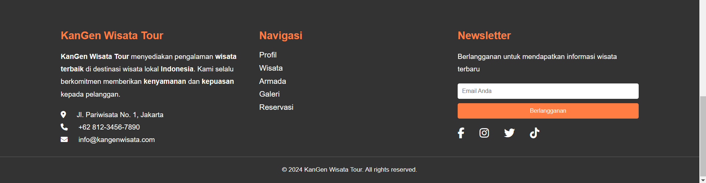

* Kode dan Penjelasan
  + HTML
  + CSS
  1. **Halaman Home**
* Tampilan Output

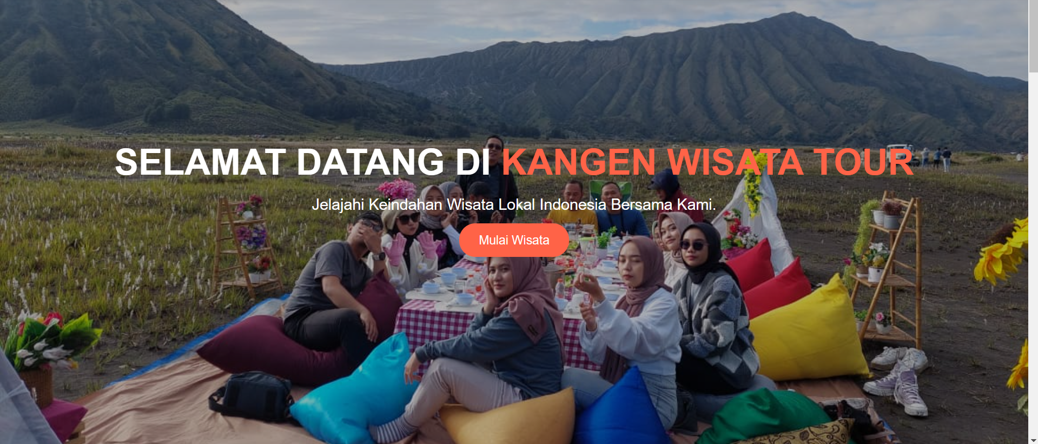

* Kode dan Penjelasan
  + HTML
  + CSS
  1. **Halaman Profil Bisnis**
* Tampilan Output

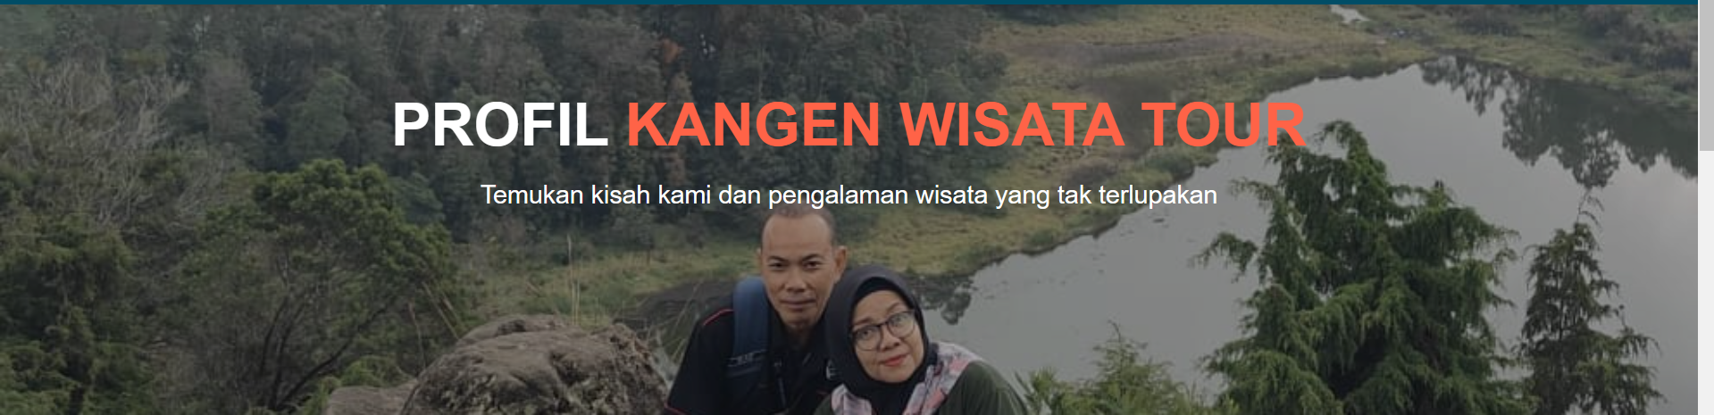

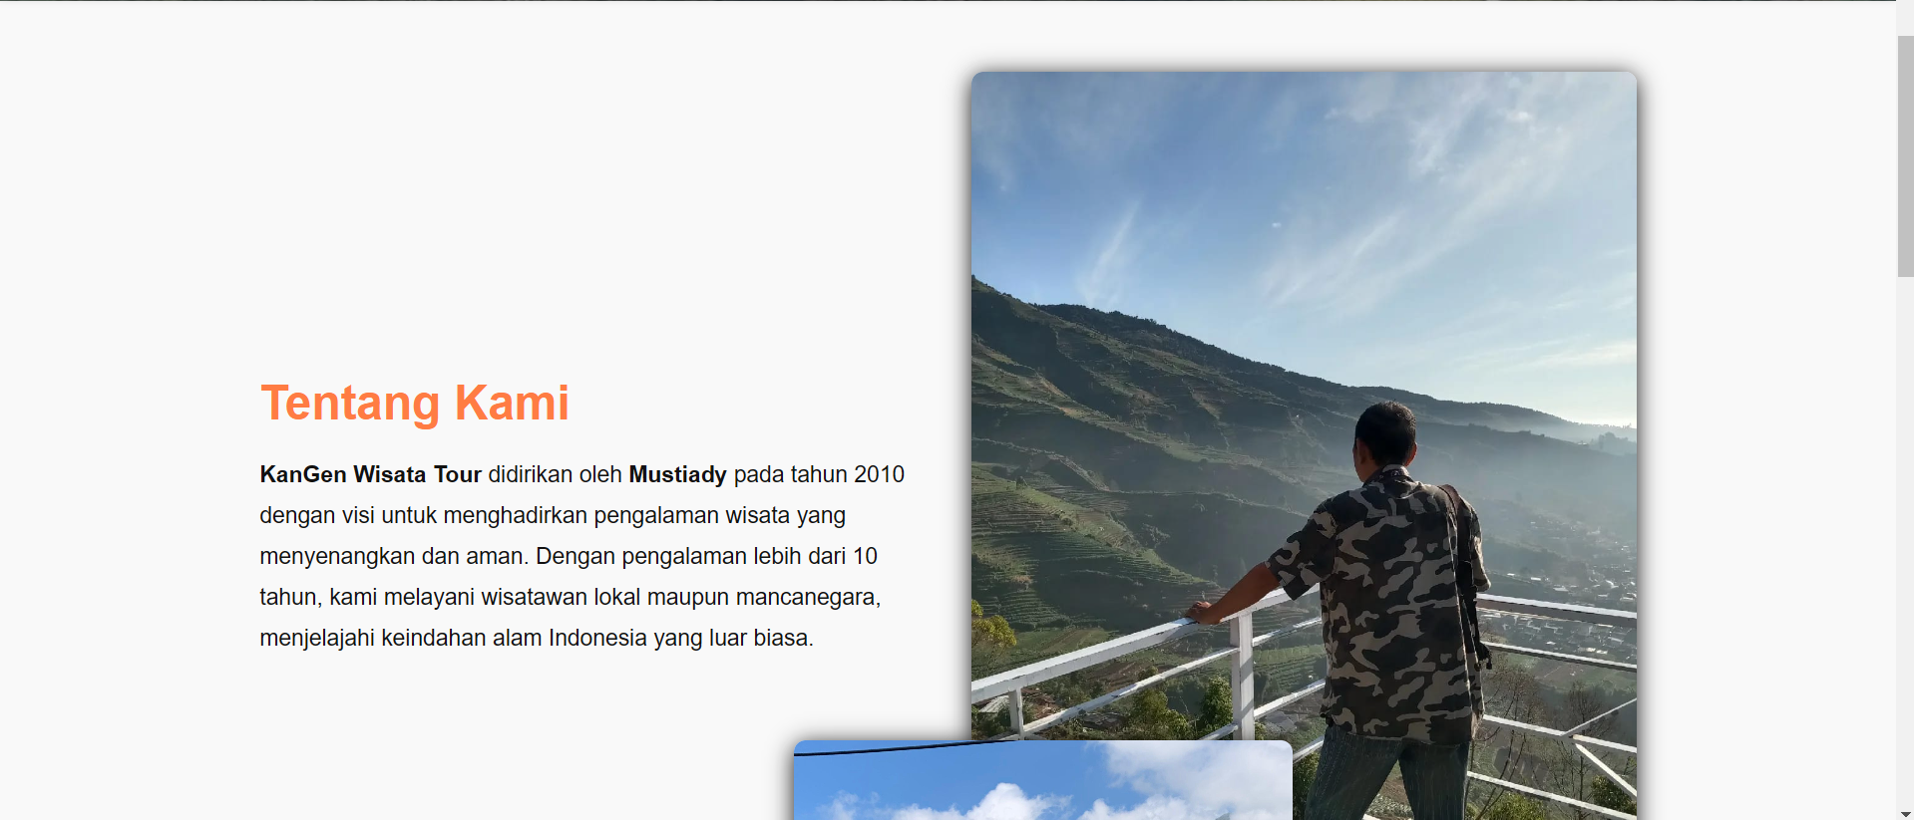

* Kode dan Penjelasan
  + HTML
  + CSS
  + JavaScript
  1. **Wisata**
* Tampilan Output

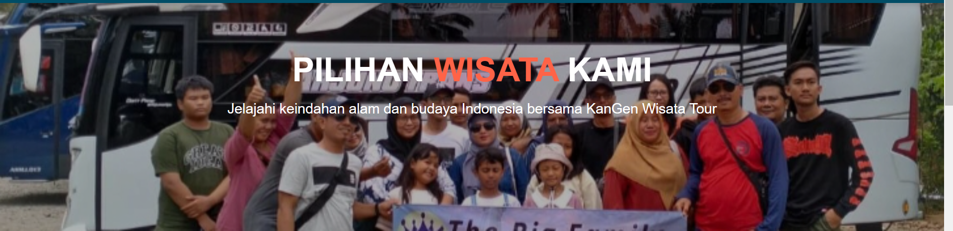

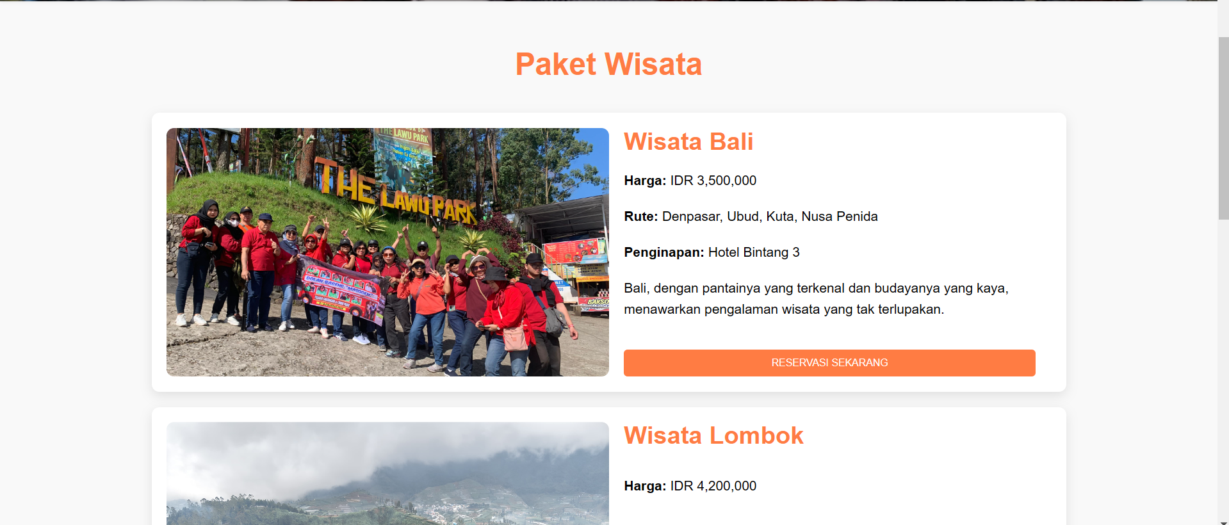

* Kode dan Penjelasan
  + HTML
  + CSS
  + JavaScript
  1. **Halaman Detail Armada Tour**
* Tampilan Output

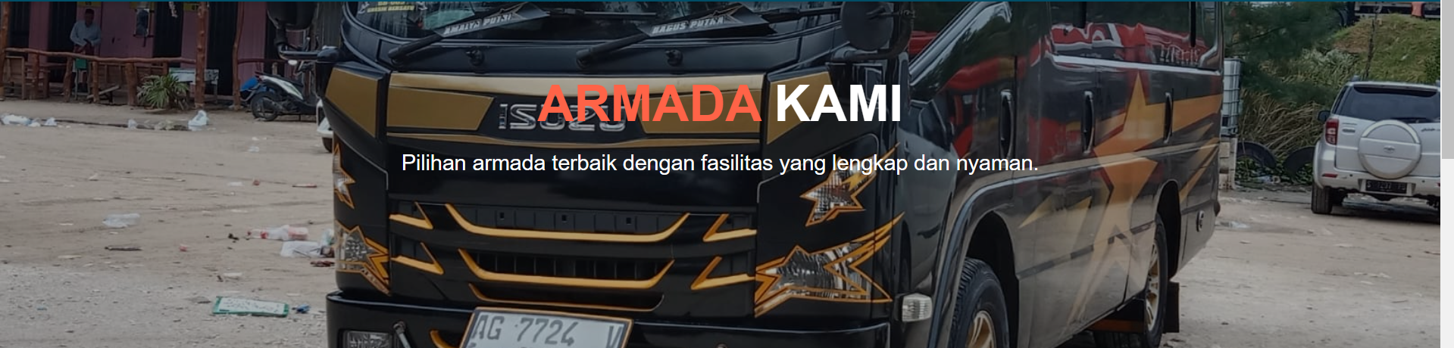

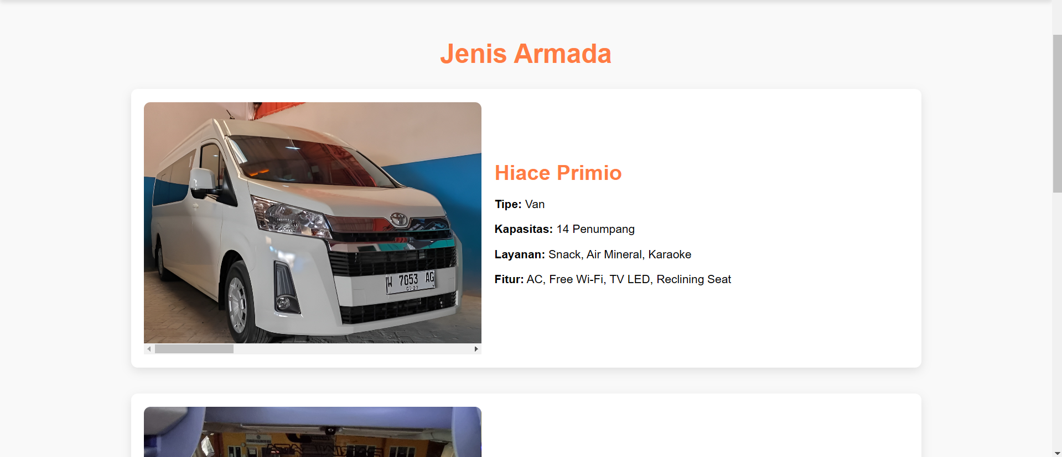

* Kode dan Penjelasan
  + HTML
  + CSS
  + JavaScript
  1. **Halaman Galeri**
* Tampilan Output

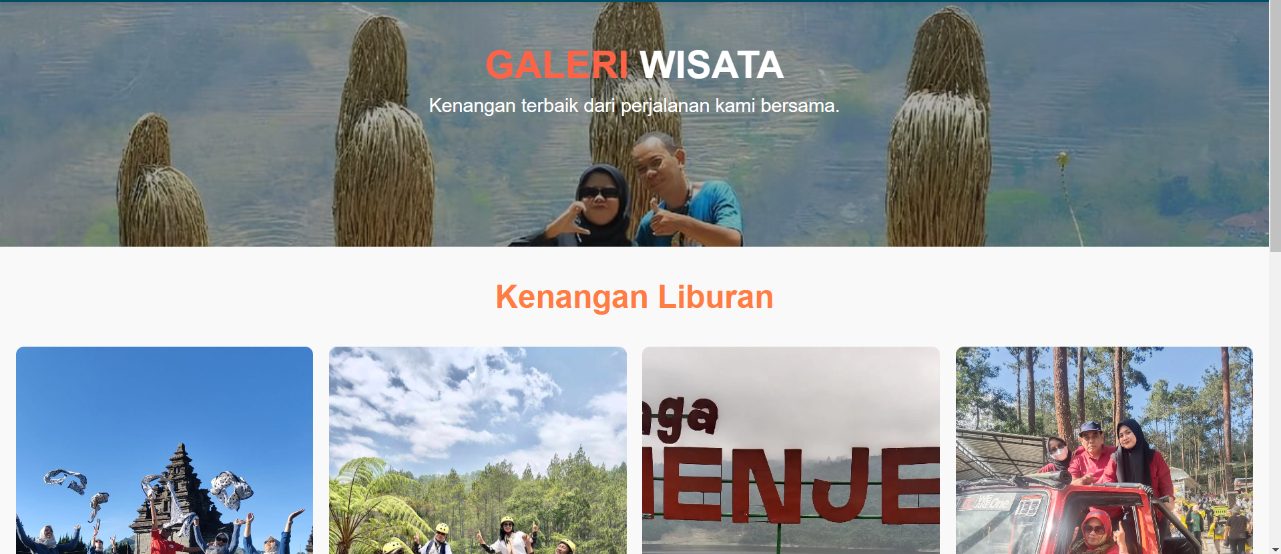

* Kode dan Penjelasan
  + HTML
  + CSS
  + JavaScript
  1. **Halaman Reservasi Tour Travel**
* Tampilan Output

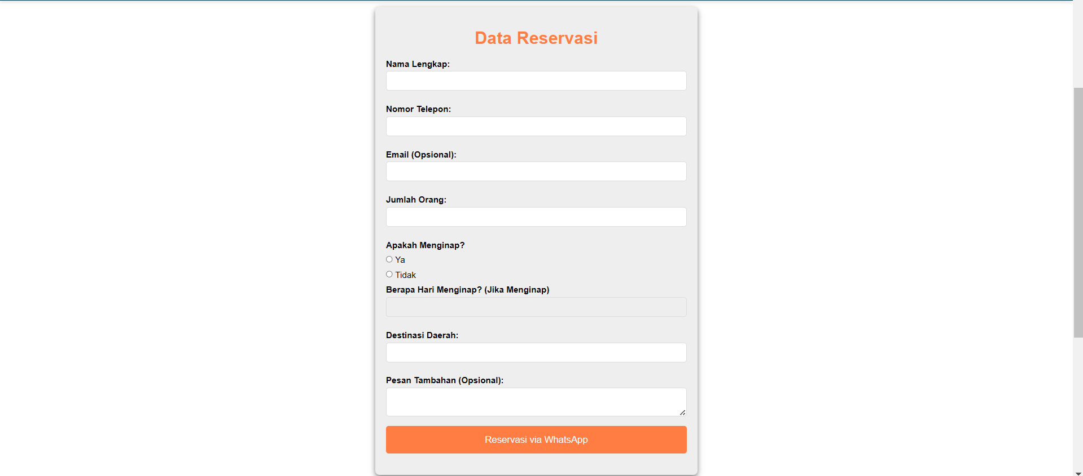

* Kode dan Penjelasan
  + HTML
  + CSS
  + JavaScript

**BAB III**

**Penutup**

* 1. **Kesimpulan**

Test.

* 1. **Saran**

Test.